(解説) 【日本写真学会誌解説記事テンプレートv04 2022年5月11日版】

原子核乾板を用いたミューオンラジオグラフィー：火山観測技術の進展
Progress of muon radiography for volcanoes with nuclear emulsion
宮本成悟ª，西山竜一ª，長原翔伍^{b}
Seigo MIYAMOTO, Ryuichi NISHIYAMA, Shogo NAGAHARA

ª東京大学地震研究所, Earthquake Research Institute, The University of Tokyo.
^{b}神戸大学大学院人間発達環境学研究科，Graduate School of Human Development and Environment, Kobe University.

〒113-0032 東京都文京区弥生1-1-1
1-1-1, Yayoi, Bunkyo, Tokyo, 113-0032, Japan.
〒657-8501 兵庫県神戸市灘区鶴甲3-11
3-11 Tsurukabuto, Nada-ku, Kobe, Hyogo, Japan.
要旨
火山浅部のマグマの通り道をイメージング出来る物理探査手法としてミューオンラジオグラフィーは近年…(250文字以内)。

Muon radiography is a geophysical survey technique that can image ….. (50語以内)

ミューオンラジオグラフィー，原子核乾板，火山，イメージング，密度分布（5個以内、すべてで40字以内）
Key-words（5個以内、すべてで20語以内）
Muon radiography, Nuclear emulsion, Volcano, Imaging, Density distribution
１．はじめに
主に超新星爆発で発生～～～～～～～～～。（文字のサイズは指定しないが、11~12ポイント程度を目安とする。行間も読みにくくならない範囲で、適宜調整する。章立ては，1.，1.1，1.2.1のようにして，番号付けする。）
火山における噴火現象を理解する上で・・・・
宇宙線ミューオンを用いて～～～～～～。ミューオンラジオグラフィーの原理の説明については田中宏幸による解説記事^{1）}や西山竜一による解説記事¹⁰⁾などに述べられているため本記事では詳細について述べない。

２．低エネルギー雑音粒子の研究
2010年から～～～～～実施した。その観測範囲の地図と装置の写真をFig. 1に示す。～～～～～～～。一方で，この雑音が検出器固有のものではなく，実体のある何かしらの荷電粒子が原因であることが突き止められていた¹⁷⁾。～～～～～～～～～問題にならない可能性が高い。

3．原子核乾板以外のミューオン検出器との比較
原子核乾板の～～～～～～。一方で原子核乾板は～～～～～～。多重クーロン散乱において検出可能な運動量$p_{max}$と位置分解能$y_{reso}$には，次の様な関係がある
$$p_{max}=α X_{0}^{-0.5}{ x}^{1.5} y_{reso}^{-1}$$
ここで$α$は定数，$X_{0}^{}$は散乱体の放射長，$x$は散乱体の厚みである。つまり低エネルギー粒子の排除性能において同じ$p_{max}$を保ちたい場合に，位置分解能$y_{reso}$が1000倍大きいとき，散乱体の厚み$x$を100倍大きくしなければならない。例えばECCを用いた昭和新山の観測²⁰⁾においては，散乱体の厚みとして計1cm程度の鉛板が用いられた。仮に$0.5m×0.5m$の有効面積を持つ検出器を用いるとすると，鉛板の厚み1cm分の散乱体重量は約28 kgである。$y_{reso}=1mm$の場合では，同等の雑音粒子排除性能を得るために約 $3 ton$もの散乱体の重量が必要になる。このような考察からも，乾板検出器は屋外観測に有利である。

4．多方向観測による三次元密度分布イメージングの研究
前節でミューオンラジオグラフィーにおける～～～～～～。原理的には同じことである。

5．まとめと今後の課題
著者らは原子核乾板によるミューオンラジオグラフィーを～～～～～～行うことの出来る人材の育成にも力を入れてゆかねばならない。

謝辞
本解説記事で紹介した研究は，平成30年度伊豆半島ジオパーク学術研究助成，日本学術振興会・科研費基盤研究B（19H01988）の支援により進められた（科研費や学振などに対する言及をする）。～～～～～～。昭和新山観測においては北海道大学の大島弘光准教授，～～～らの協力を得た。ここに感謝の意を記す。
参考文献 代表例を5~10件ほど
- 田中宏幸，日本写真学会誌, H. Tanaka, J. Soc. Photogr. Sci. Tech. Jpn., 71(5), 318 (2008).
号番号は、太字で示した巻番号に続けて、カッコでくくって細字で示します
- 中野 敏行, 吉本 雅弘, 駒谷 良輔, 日本写真学会誌, T. Nakano, M. Yoshimoto, R. Komatani, J. Soc. Photogr. Sci. Tech. Jpn., 79, 1 (2016).
- H.K.M. Tanaka, T. Nakano, S. Takahashi, J. Yoshida, K. Niwa, Nucl. Instrum. Meth. A, 575, 489 (2007).
- H.K.M. Tanaka, T. Uchida, M. Tanaka, H. Shinohara, Geophys. Res. Lett., 36, L01304 (2009).
- R. Nishiyama, S. Miyamoto, S. Okubo, H, Oshima, T. Maekawa, Pure Appl. Geophys., 174, 1061 (2017).
- M. Yoshimoto, T. Nakano, R. Komatani, H. Kawahara, Prog. Theo. Expt. Phys., 2017, 10, 103H01, (2017).
- K. Morishima, M. Kuno, A. Nishio, N. Kitagawa, Y. Manabe, M. Moto, F. Takasaki, H. Fujii, K. Satoh, H. Kodama, K. Hayashi, S. Odaka, S. Procureur, D. Attié, S. Bouteille, D. Calvet, C. Filosa, P. Magnier, I. Mandjavidze, M. Riallot, B. Marini, P. Gable, Y. Date, M. Sugiura, Y. Elshayeb, T. Elnady, M. Ezzy, E. Guerriero, V. Steiger, N. Serikoff, J.-B. Mouret, B. Charlès, H. Helal, M. Tayoubi, Nature, 552, 386 (2017).
- 後藤芳彦, 城森明, 火山, Y. Goto, A. Johmori, Bull. Volcanol. Soc. Jpn., 59(1), 1 (2014).
最後の著者名の前に、andや&はつけません
- 根元 忠寛, 早川 正巳, 高橋 清, 小穴 進也, 地質調査所報告書, T. Nemoto, M. Hayakawa, K. Takahashi, S. Oana, Geol. Surv. Jpn., 170, 1 (1957).
- 宮本成悟 他, 日本地球惑星科学連合 2013年度大会，5月19日, S. Miyamoto et al., General Assembly, JpGU, Jpn, 19th , May (2013).
- 西尾 晃, 博士論文, 名古屋大学, A. Nishio, Ph.D. thesis, Nagoya Univ. (2020).
- 吉本 雅弘, 博士論文, 名古屋大学, M. Yoshimoto, Ph. D. thesis, Nagoya Univ. (2018).
Figure and Table Caption
(図表の説明文は、何を表示しているかの説明にとどめる。
図表の解説は基本的に本文に記載されているので、ここで記載すると二重になってしまう。
別紙に記載するのは図の説明文のみで、表の説明文は表の上に記載する。)

Table 1 昭和新山の溶岩が露出した部分における密度推定値の比較。フィルム4枚と3mm厚の鉄板で構成された乾板検出器と仮定したBGを引く解析処理を行った結果と，1mm厚の鉛板10枚を用いたECCでは，後者の方が溶岩サンプルの密度値に近い値が導出された。

-----------
Fig. 1 (a)雲仙普賢岳平成新山溶岩ドーム周辺の地形図と原子核乾板を設置した風穴の位置関係。黒の実線は角度範囲を表す。(b)風穴内に設置された原子核乾板検出器の写真。地形図は国土地理院より。

……..

Fig. 4 ECCにおける多重クーロン散乱と運動量測定の概念図。分厚い板は散乱体である1mm厚の鉛板，白い３層の板は原子核乾板を表す。多重クーロン散乱とは荷電粒子が物質に入射したとき，物質中の原子核によって微細な散乱を幾重にも受け，進行方向と垂直な方向にランダムな変位を受ける物理現象である。荷電粒子の運動量が大きいほど受ける変位は小さくなる特徴を持つ。鉛板をはさんで隣り合う乾板間における変位や角度差を検出することによって運動量を推定する。

……..

Fig. 7 (a) Monte Carlo simulationによって計算された仮想空間上におけるミューオンのscatter plot。(b) (a)の四角の実線で囲まれた角度領域における雑音粒子と信号ミューオンの運動エネルギースペクトラム。縦の破線より左側が各々の検出器が排除することの出来る粒子のエネルギー領域を示す。文献22より転載。

行われた研究 | 推定された密度値  (g/cm³) | 概要
Tanaka et al., 2007. ²⁴⁾ | 2.71 – 2.91  (error 0.17) | フィルム 4枚+3mm厚の鉄板1枚  仮定したBGを引く処理
Nishiyama, Miyamoto, Naganawa, 2014. ²¹⁾ | 1.98 – 2.39  (error 0.07-0.23) | 1mm厚の鉛板10枚を用いたECC
根元ほか, 1957.²⁰⁾ | 2.32 | 溶岩サンプルのバルク密度

Table 1
(表の説明文は、表の上に表記する。別紙には記載しない。)

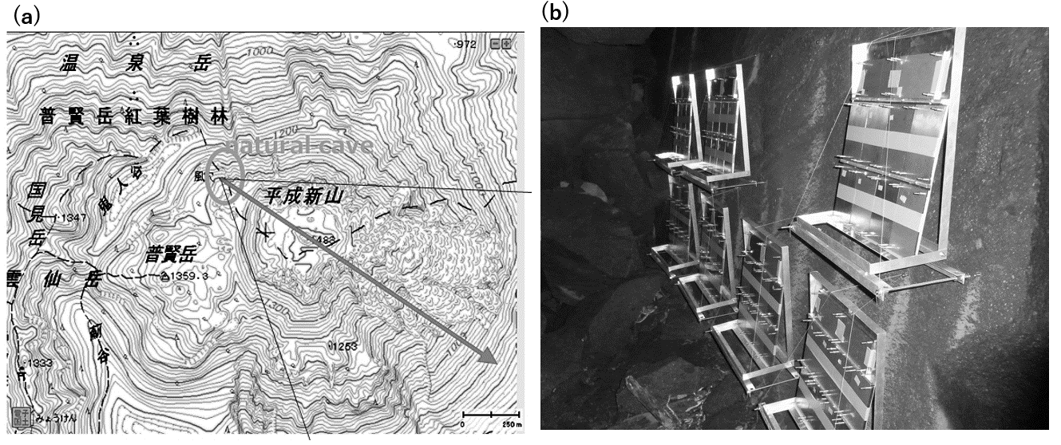

Fig. 1

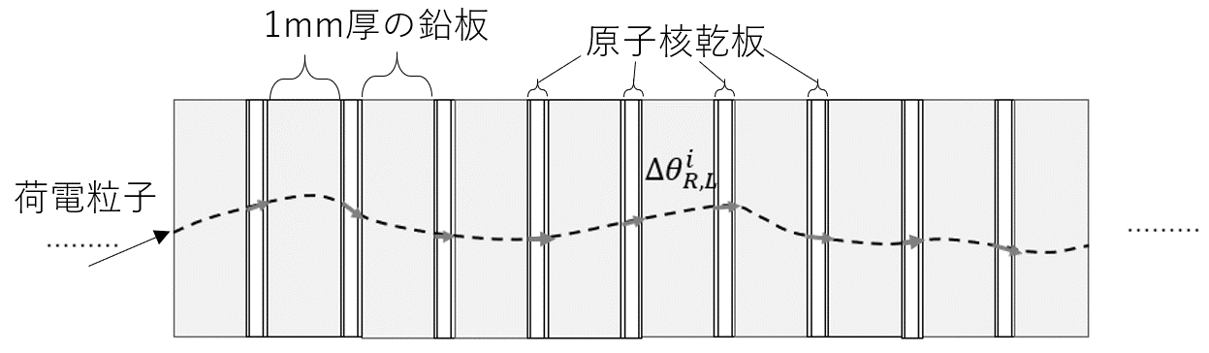

Fig. 4

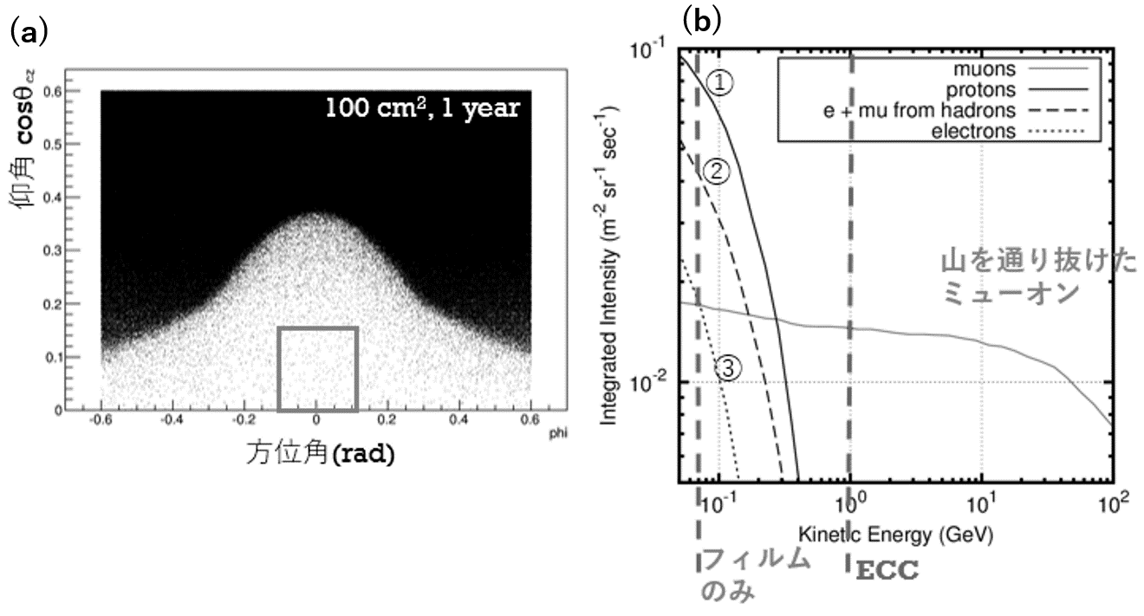

Fig. 7

